Manco’s bestelling

 |  | Product | productnummer | aantal | besteleenheid | opmerking
 | 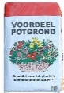 | Potgrond 10 liter | 003 | 50 | 1 zak | Scheur in seal en 5 zakken open.
 | 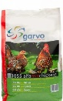 | Kippenvoer Garvo | 004 | 22 | 1 zak | 5 zakken teveel geleverd
 |  | Koemestkorrels | 005 | 45 | 5 zakken
 | 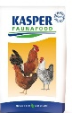 | Kippenvoer Kasperfood | 009 | 5 | 1 zak | Niet geleverd
 | 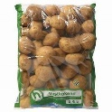 | Aardappels 5kg | 012 | 10 | 10 zakken
 | 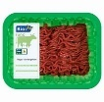 | Bio rundergehakt | 013 | 20 | 10 stuks | Nalevering op 11-2-2020
 | 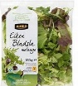 | eikenbladsla | 014 | 50 | 25 stuks
 |  | Halfvolle melk | 018 | 50 | 10 stuks | Geleverd met datum 27-1-2020

